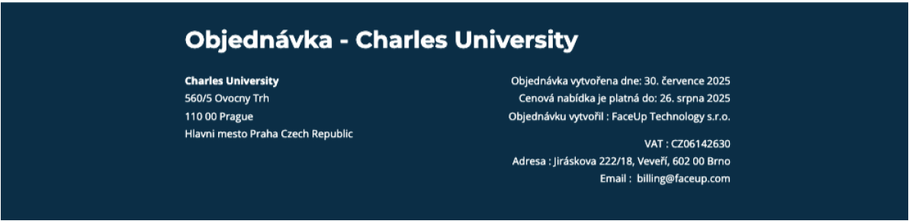

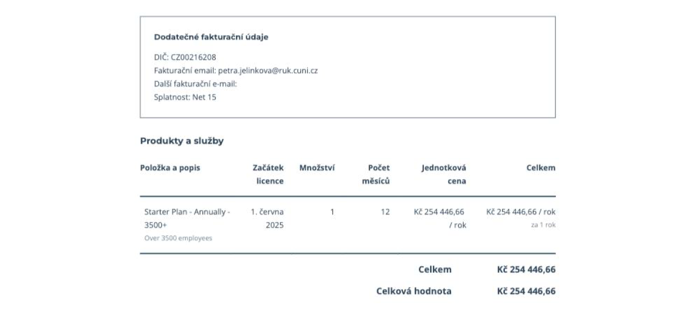

**Dodatečné podmínky:**

● Smluvní strany potvrzují, že v květnu 2025 sjednaly ústní formou poskytování produktů a služeb uvedených v této objednávce od 1. 6. 2025. Smluvní strany potvrzují, že produkty a služby byly poskytovány řádně a včas. Smluvní strany prohlašují, že toto plnění souhlasně považují za plnění zálohové. Smluvní strany tímto vypořádávají vzniklý stav tak, že Univerzita Karlova se zavazuje FaceUp Technology s.r.o. zaplatit cenu za produkty a služby dle této objednávky poskytované od 1. 6. 2025. Univerzita Karlova prohlašuje, že se bezdůvodně neobohatila na úkor FaceUp Technology s.r.o. a že jednala v dobré víře. FaceUp Technology s.r.o. toto prohlášení uznává a souhlasí s ním.

● Smlouva vzniklá na základě této objednávky plně nahrazuje smlouvu vzniklou mezi smluvními stranami na základě objednávky ze dne 31. 5. 2023, jejímž předmětem byla "NNTB Premium - roční licence". Smluvní strany prohlašují, že veškeré vzájemné nároky vzniklé z objednávky ze dne 31. 5. 2023 jsou mezi nimi vypořádány. Uživatelské účty zřízené na základě objednávky ze dne 31. 5. 2023, včetně jejich nastavení, budou bez přerušení fungovat dále v rámci smlouvy vzniklé na základě této objednávky. Závazky ve vztahu ke zpracování osobních údajů vzniklé na základě objednávky ze dne 31. 5. 2023 se stávají součástí smlouvy na základě této objednávky.

● Objednávka se uzavírá na dobu určitou v na 12 měsíců, a to s účinností od 1. června 2025.

Doc ID: daac717ff1cb578b01be1fe830e081ac4b00c79a

● Ceny jsou uvedeny bez DPH. FaceUp Technology s.r.o. je oprávněna vystavit daňový doklad (fakturu) bezodkladně po nabytí účinnosti smlouvy vzniklé na základě této objednávky. Ceny je možné změnit jen na základě vzájemné dohody.

● Právní vztahy mezi Univerzitou Karlovou a FaceUp Technology s.r.o. se řídí smlouvou vzniklou na základě této objednávky, všeobecnými obchodními podmínkami FaceUp Technology s.r.o., které jsou k dispozici na internetové adrese <https://www.faceup.com/en/terms-of-service> (dále jen „VOP“) Zpracování osobních údajů v případě, kdy FaceUP Technology s.r.o. vystupuje jako zpracovatel, se řídí Dohodou o zpracování osobních údajů (dále jen „DPA“) dostupnou na [https://www.faceup.com/en/data-](https://www.faceup.com/en/data-processing-addendum) [processing-addendum,](https://www.faceup.com/en/data-processing-addendum) na kterou odkazuje článek 3.1 VOP. Pokud v rámci plnění této smlouvy FaceUp Technology s.r.o. zpracovává osobní údaje jako správce, zpracování osobních údajů se řídí Zásadami ochrany soukromí dostupnými na <https://www.faceup.com/en/privacy-policy>(dále jen „POS“). V případě rozporu některého ujednání v objednávce s ujednáním VOP či DPA, užije se ujednání obsažené v objednávce. Ustanovení VOP a DPA se použijí na právní vztahy výslovně v objednávce neupravené. Obchodní zvyklosti se nepoužijí.

● Smluvní strany berou na vědomí a souhlasí s tím, že Univerzita Karlova uveřejní tuto objednávku v souladu se zákonem č. 340/2015 Sb., o zvláštních podmínkách účinnosti některých smluv, uveřejňování těchto smluv a o registru smluv, ve znění pozdějších předpisů, a to neprodleně po její akceptaci. Teprve tímto uveřejněním nabývá smlouva vzniklá na základě této objednávky účinnosti.

● Každá smluvní strana je oprávněna písemně vypovědět smlouvu vzniklou na základě této objednávky i bez uvedení důvodu. Výpovědní lhůta činí dva (2) měsíce a začíná běžet prvním dnem měsíce následujícího po měsíci, ve kterém byla výpověď doručena druhé smluvní straně. Je právem Univerzity Karlovy zvolit, zda uživatelský účet bude zrušen k poslednímu dni daného ročního období či ihned ke dni uplynutí výpovědní doby; v případě, že ve výpovědi nebude termín zrušení uživatelského účtu určen, má se za to, že uživatelský účet bude zrušen ke dni uplynutí výpovědní doby. Smluvní strany se výslovně dohodly, že v případě ukončení smlouvy výpovědí se již uhrazená cena za roční období, ve kterém k ukončení došlo, nevrací, a to ani její alikvotní část.

● Tato objednávka je uzavřena řádně oprávněnými zástupci ke dni uvedenému níže.

**Podpis**

**Mgr. Martin Maňásek kvestor Univerzity Karlovy** [xxxxxxx](mailto:martin.manasek@ruk.cuni.cz)

**Ivana Obstová** [xxxxxx](mailto:ivana.obstova@faceup.com)

**Datum:** 08 / 22 / 2025  **Datum:** 08 / 22 / 2025

Doc ID: daac717ff1cb578b01be1fe830e081ac4b00c79a

[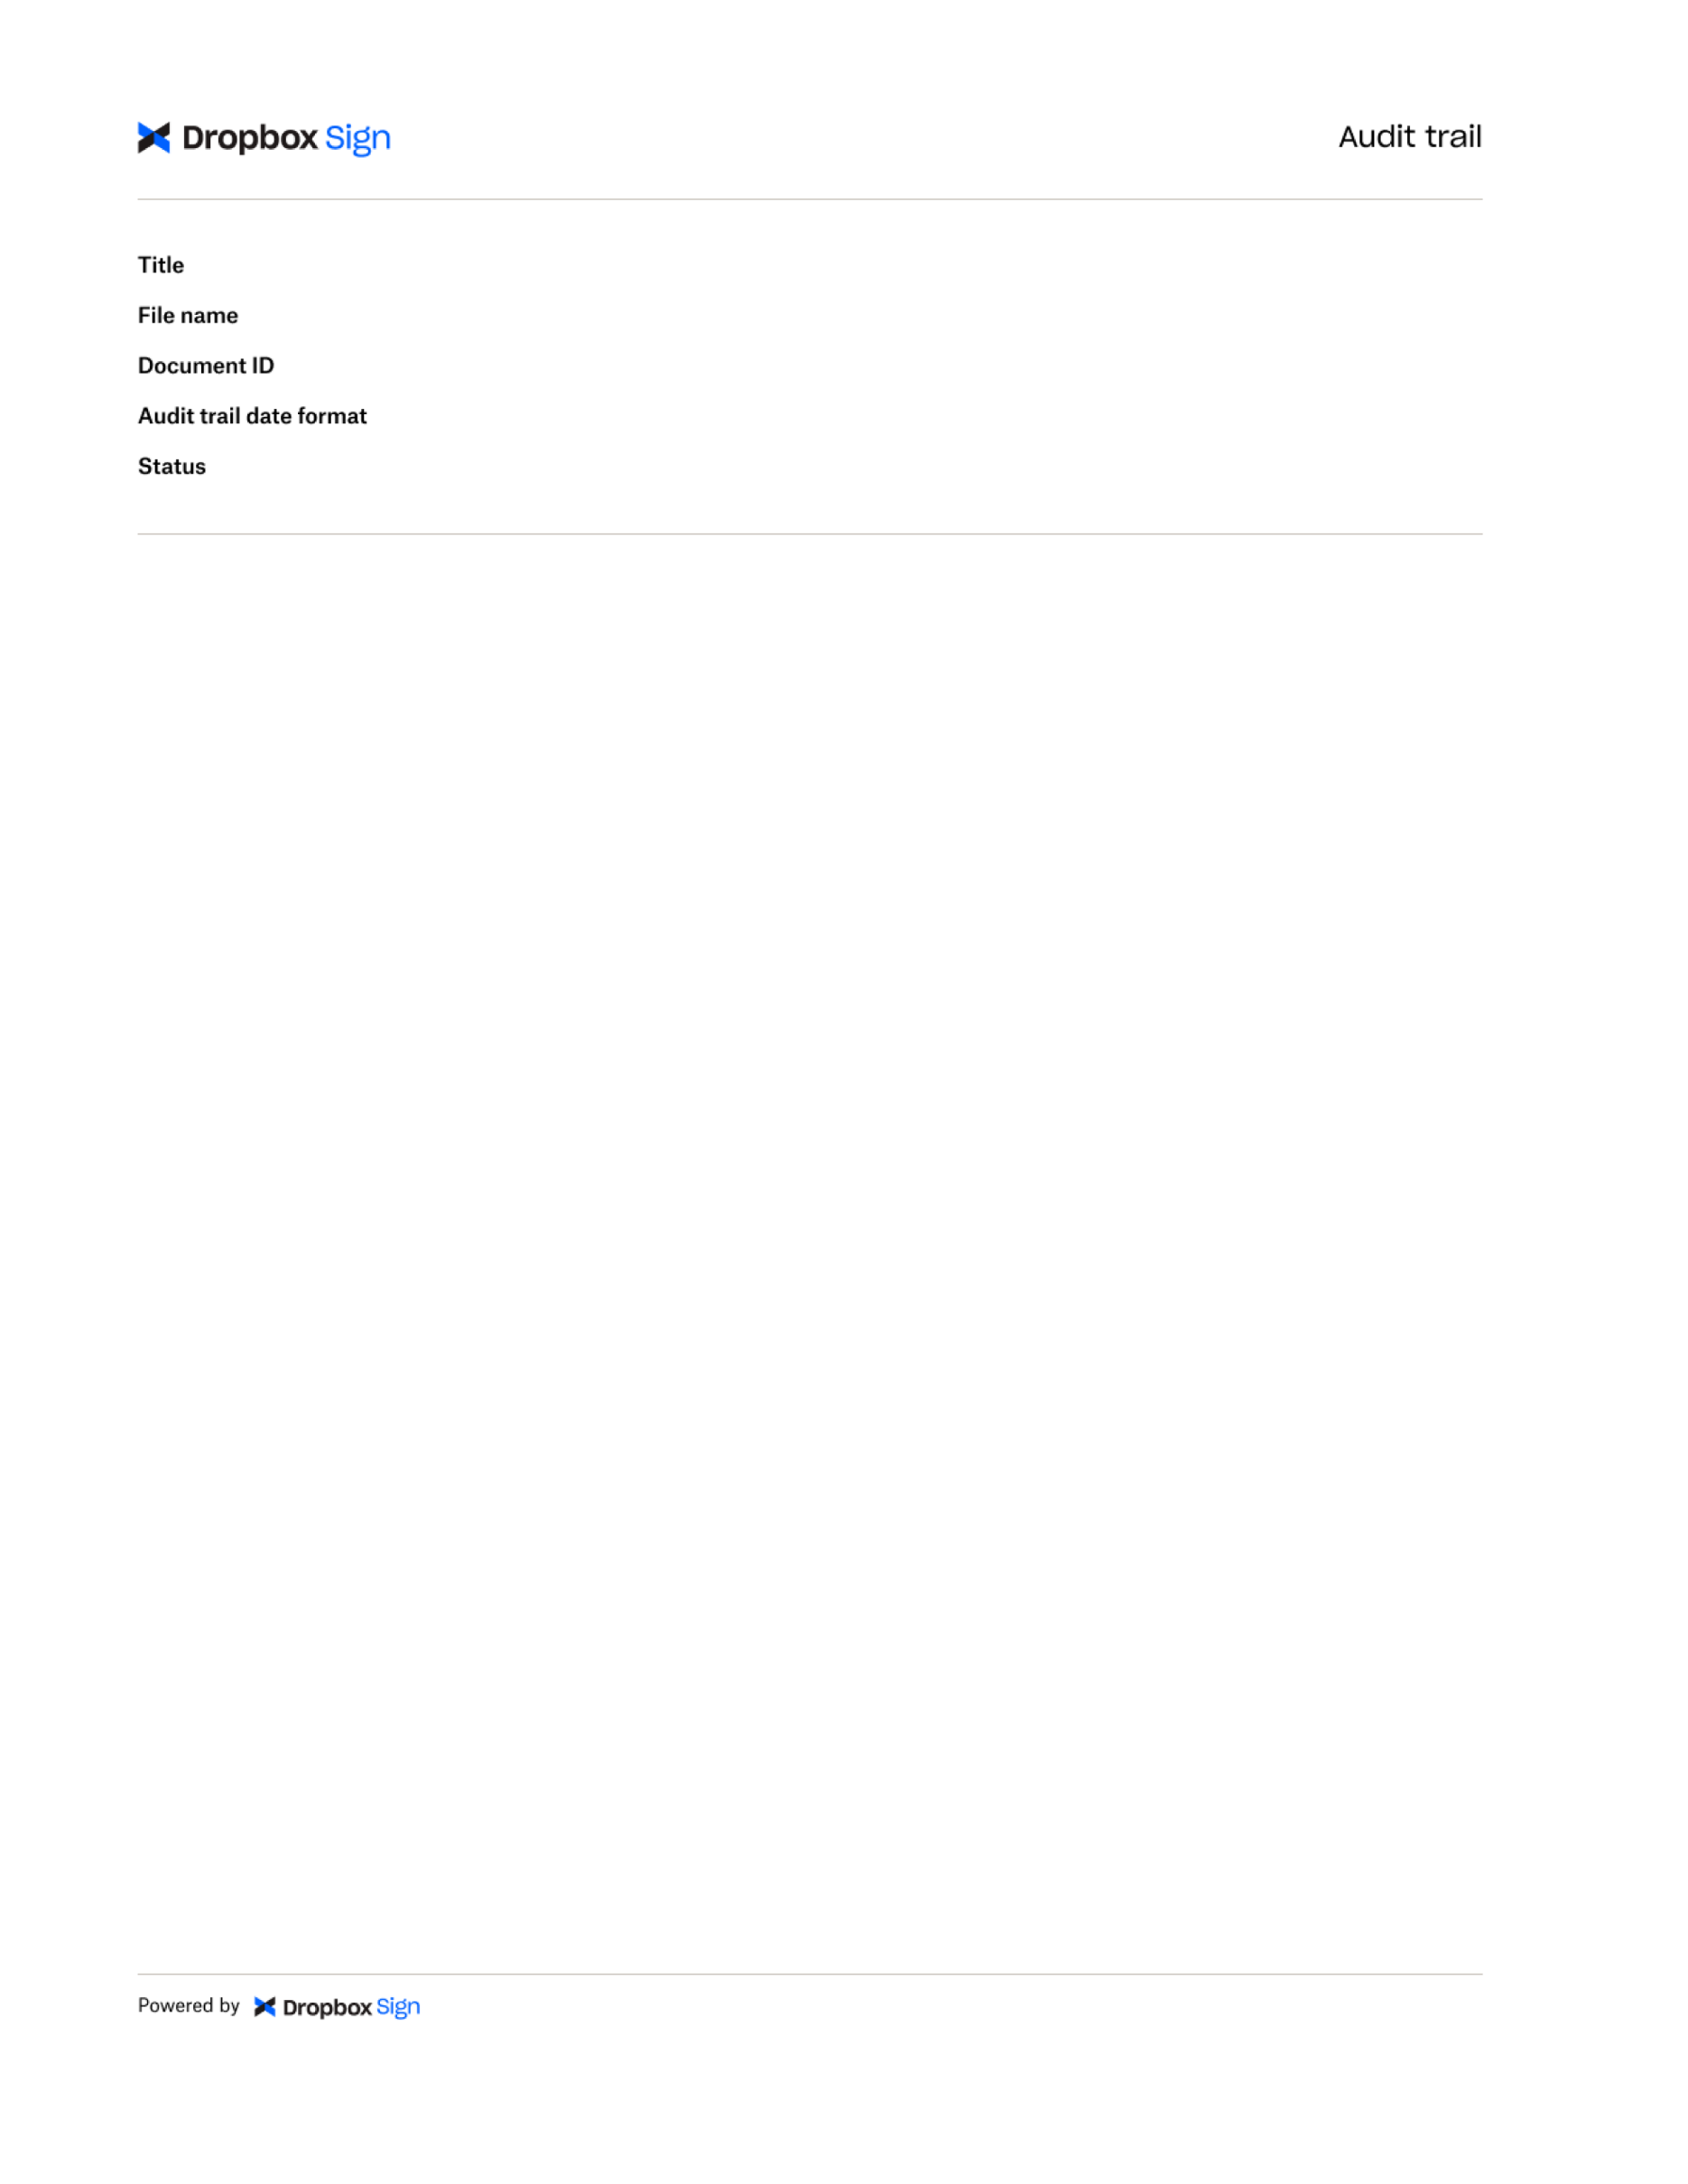](http://193.179.119.172)



08 / 21 / 2025

12:52:38 UTC

08 / 22 / 2025

07:51:45 UTC



08 / 22 / 2025

07:59:41 UTC



08 / 22 / 2025

08:15:14 UTC



08 / 22 / 2025

08:15:35 UTC



08 / 22 / 2025

08:15:35 UTC

Objednávka - FaceUp

Objednavka-revJB__2_.docx

daac717ff1cb578b01be1fe830e081ac4b00c79a

MM / DD / YYYY

Signed

Sent for signature to Martin Maňásek   
([xxxxxxxxx](mailto:martin.manasek@ruk.cuni.cz)) and Ivana Obstová

([xxxxxxxxxx](mailto:ivana.obstova@faceup.com)) from xxxxxxxxxx

IP: [193.179.119.172](http://193.179.119.172)

Viewed by Martin Maňásek ([xxxxxxxxxxxx](mailto:martin.manasek@ruk.cuni.cz))

IP: [195.113.1.56](http://195.113.1.56)

Signed by Martin Maňásek ([xxxxxxxxxxx](mailto:martin.manasek@ruk.cuni.cz)) IP: [195.113.1.56](http://195.113.1.56)

Viewed by Ivana Obstová ([xxxxxxxxx](mailto:ivana.obstova@faceup.com)) IP: [193.179.119.172](http://193.179.119.172)

Signed by Ivana Obstová ([xxxxxx](mailto:ivana.obstova@faceup.com))

IP: [193.179.119.172](http://193.179.119.172)

The document has been completed.